测技术.中国计量出版社.2003.2-47[2]ALTERA公司.VDHL语言[M].北京:清华大学
ogic;sp:instdlogicvector(2downto0);clkout:outstdlo
price由原来的1.4元每公里变成2.1元每公里；第二个进程在每个时钟周期判断timeout和cl
..................................................

课 程 设 计 报 告

课程名称： VHDL 语言与 EDA 课程设计

设计题目： 出租车计费器

系 别： 通信与控制工程系

专 业： 电子信息工程

班 级： 学生姓名: 学 号: 起止日期: 指导教师:
教研室主任：

............................................11.方案二
京邮电大学出版社.195-20011附录VHDL程序1)Speed模块libraryieee;use
eset:instdlogic;start:instdlogic;stop:instdlogic;s
ogic;sp:instdlogicvector(2downto0);timecount:outst
成 绩 评 定
目

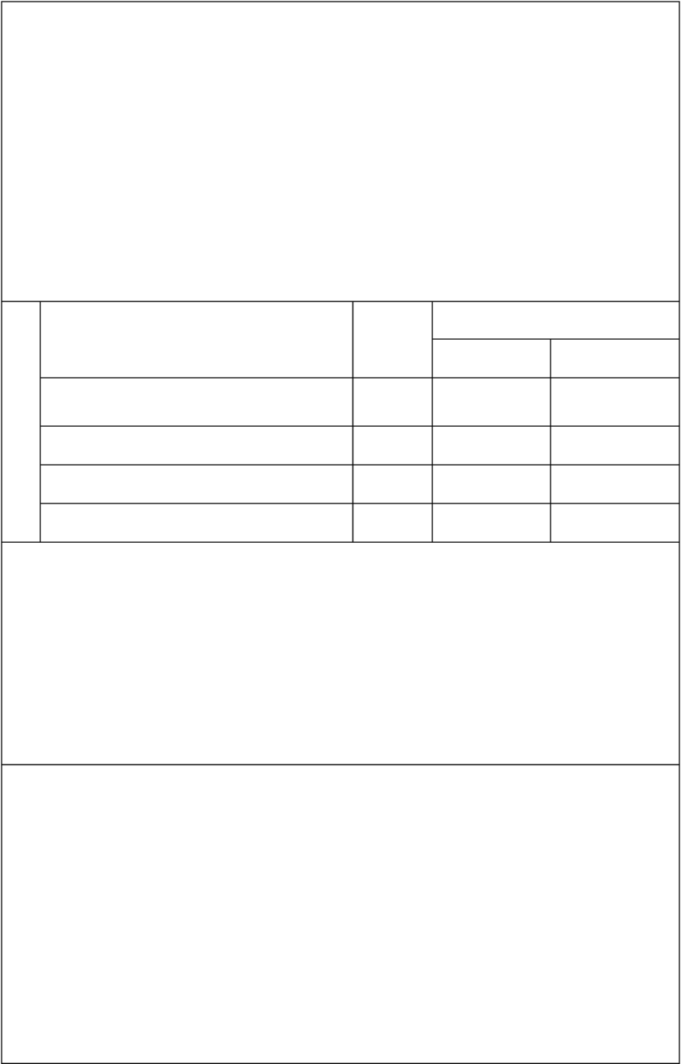
指导教师评语：

指导教师签名：

年 月 日

项

1、设计过程中出勤、学习态度等方面

2、课程设计质量与答辩
3、设计报告书写及图纸规范程度 总 成 绩

成绩
权重

0.2

0.5
0.3

教研室审核意见：

教研室主任签字：

年 月 日

教学系审核意见：

主任签字：

年 月 日

............................................11.方案二
'0';tstate:=t1;endif;endcase;endif;endprocess;endr
clkout信号代表行进100m，故通过对clkout计数，可以获得共行进的距离kmcount。计时
9thenclkoutcnt:=0;reg2:=cash;if"0000"&reg2(3downto

摘 要

本文介绍了一种采用单片 FPGA 芯片进行出租车计费器的设计方法， 主要阐述如何 使用新兴的 EDA 器件取代传统的电子设计方法，利用 FPGA 的可编程性，简洁而又多 变的设计方法，缩短了研发周期，同时使出租车计费器体积更小功能更强大。本设计实 现了出租车计费器所需的一些基本功能，计费包括起步价、行车里程计费、等待时间计 费，同时考虑到出租车行业的一些特殊性，更注重了把一些新的思路加入到设计中。主 要包括采用了 FPGA 芯片，使用 VHDL 语言进行编程，使其具有了更强的移植性，更 加利于产品升级。

关键词：VHDL ；计费器； QuartusⅡ； FPGA

=0，开始记录时间。当时间达到足够长时，产生timecount脉冲，并重新计时。图5计时模块框图2.
算控制器模块将其他两个进行连接，是本次设计的核心。它包含计程器、计时器、计价器，同时还有读取外部的拨
tart,stop,sp,timetmp);U3:kilometersPORTMAP(clktmp,
学之道、宽厚仁慈的胸怀、积极乐观的生活态度，兢兢业业的工作作风为我树立了学习的典范，他们的教诲与鞭策

目 录

设计要求 ................................................................. 1
1、方案论证与对比 ........................................................ 1
1.1 、方案一 ........................................................... 1
1.2 、方案二 ........................................................... 2
1.3 、方案对比与选择 ................................................... 3
2、主要模块设计 .......................................................... 3
2.1 、速度模块 ......................................................... 3
2.2 、计程模块 ......................................................... 3
2.3 、计时模块 ......................................................... 4
2.4 、计费模块 ......................................................... 4
2.5 、整体框图 ......................................................... 5
3、仿真结果 .............................................................. 5
3.1 、速度模块仿真 ..................................................... 5
3.2 计程模块仿真 ...................................................... 6
3.3 计时模块仿真 ...................................................... 6
3.4 计费模块仿真 ...................................................... 7
3.5 、整体仿真 ......................................................... 7
4、 整体电路图 ........................................................... 8
5、引脚锁定及测试 ........................................................ 8
6、致谢 .................................................................. 9
7、详细仪器清单 ......................................................... 10
参考文献 ................................................................ 11
附录 .................................................................... 12


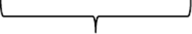
dif;if(kmcnt2>="0011")OR(kmcnt3>="0001")thenenable
);kmcnt3:outstdlogicvector(3downto0));endcomponent
。一个timecount脉冲相当于等待的时间达到了时间计费的长度。这里选择系统时钟频率为500Hz，
nto0)+"0001";endif;endif;kmcnt1<=kmreg(3downto0);k

出租车计费器

设计要求

计费标准为武汉起步 3 元，车行 3 公里后为 1.4 元/公里，当计费达到 20 元后，每 公里加收 50%的车费，车停止每 3 分钟增加 0.7 元。车费显示出来，有一位小数。
1、方案论证与对比

1.1 、方案一

如图 1 所示，方案一包含运算控制模块、分频器、显示模块这三大部分。

时钟信号  分频器 | 按键控制  计时信号  计费信号序列  计程信号 | LED 状态显示  3/8 译码器  七段译码器

数码管显示
运算控制器

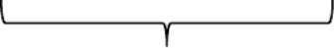

分频模块

控制计数模块

显示模块

图 1 方案一系统框图
运算控制器模块将其他两个进行连接， 是本次设计的核心。 它包含计程器、计时器、 计价器，同时还有读取外部的拨码开关控制信号，提供当前显示信号与显示位选信号， 从而周期性交替显示计价/计时信息、等时信息。
计程器、计时器、计价器根据位选信号，输出相应数据的当前选中数字，由顶层模 块根据显示数据类型变换信号进行选择，传输给显示模块。
实验箱的时钟信号为 20MHz 方波， 由分频器分为 10Hz 的计时信号（一个周期代表

1

t2);variabletstate:statetype;variablewaittime:inte
京邮电大学出版社.195-20011附录VHDL程序1)Speed模块libraryieee;use
开关电源供电。图13整体RTL门电路引脚锁定及测试如图14所示，对系统的各个引脚进行锁定，并在Cyc
tl;3)Kilometers模块libraryieee;useieee.stdlogic1164.

现实中的 1s）、10Hz 的计程信号(一个周期代表现实中的 10m) 、500Hz 的数码管扫描信 号（扫描频率 62.5Hz）、0.2Hz 的显示数据类型变换信号（变化周期 5s）。
显示模块由实验箱上的 3/8 译码器、 五个 LED 灯构成状态的指示灯、 程序编写的一 个七段数码管译码器（因显示需要，原有字形“E”征用改为“—”，字形"F"改为“ ”）
组成。
1.2 、方案二

方案二流程介绍：分析系统设计要求不难得知，整个出租车计费系统按功能主要分
为速度模块、计程模块、计时模块和计费模块，其系统结构图如图 2 所示。
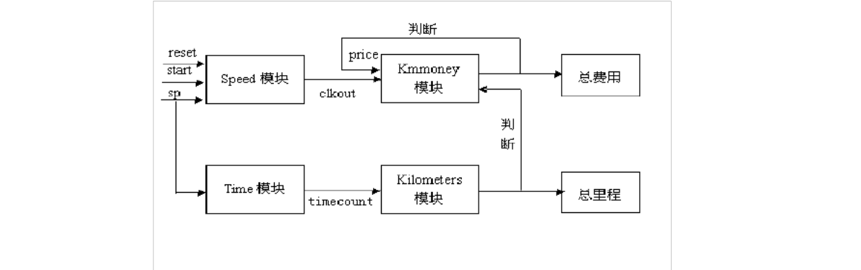
图 2 方案二系统结构图
系统接收到 reset 信号后， 总费用变为 3 元， 同时其他计数器、 寄存器等全部清零。
系统接收到 start 信号后，首先把部分寄存器赋值，总费用不变，单价 price 寄存 器通过对总费用的判断后赋为 3 元。其他寄存器和计数器等继续保持为 0。
速度模块： 通过对速度信号 sp 的判断，决定变量 kinside 的值。 Kinside 即是行进 100m所需要的时钟周期数， 然后每行进 100m， 则产生一个脉冲 clkout 。
计程模块： 由于一个 clkout 信号代表行进 100m， 故通过对 clkout 计数， 可以获得 共行进的距离 kmcount。
计时模块： 在汽车启动后， 当遇到顾客等人或红灯时， 出租车采用计时收费的方式。 通过对速度信号 sp 的判断决定是否开始记录时间。当 sp=0 时， 开始记录时间。当时间 达到足够长时产生 timecount 脉冲，并重新计时。一个timecount 脉冲相当于等待的时 间达到了时间计费的长度。 这里选择系统时钟频率为 500Hz，180s 即计数值为 9000。

2

...................8致谢............................
if(clk'eventandclk='1')thencasetstateiswhent0=>wai
gerrange0to9000;beginifreset='1'thentstate:=t0;els
dif;if(kmcnt2>="0011")OR(kmcnt3>="0001")thenenable

计费模块由两个进程组成。其中，一个进程根据条件对 enable 和 price 赋值：当 记录的距离达到 3 公里后 enable 变为 1，开始进行每公里收费， 当总费用大于 20 元后， 则单价 price 由原来的 1.4 元每公里变成 2.1 元每公里； 第二个进程在每个时钟周期判 断 timeout 和 clkout 的值。当其为 1 时，则在总费用上加上相应的费用。
1.3 、方案对比与选择

方案一和方案二虽然基本上都能实现本次课程设计的要求，但方案一通过分频器分 成的数个输入信号来进行出租车计费器的仿真， 使系统变得复杂且对费用的计算不能达 到课程设计对价格变化的要求。 而方案二则通过一个速度模块和一个时间模块达到对速 度和时间控制，从而使速度可调且实现等待计费。再通过计费模块的反馈使公里单价随 总费用变化从而达到总体的要求。 通过比较可知方案二简单明了且调节速度控制里程的 变化快慢，易于控制显示，再结合实验室的设备。综合考虑，最终选择了方案二。
2、主要模块设计
2.1 、速度模块

速度模块首先根据 start 信号判断是否开始计费，然后根据输入的速度档位 sp[2..0] 的判断，确定行驶100m所需要的时钟数，每前进100m， 输出一个clkout 信号。 同时由cnt 对 clk 进行计数，当 cnt 等于 kinside 时， 把 clkout 信号置 1，cnt 清 0。
其模块框图如图 3。

图 3 速度模块框图
2.2 、计程模块

此模块主要用于记录行进的距离，其模块框图如图 4 所示。通过对clkout 信号的计数，
可以计算行驶的距离 kmcount 。一个 clkout 脉冲相当于行进 100m所以只要记录 clkout

3

kmcnt3:outstdlogicvector(3downto0));endkilometers;
是行进100m所需要的时钟周期数，然后每行进100m，则产生一个脉冲clkout。计程模块：由于一个
te:=t0;elsifsp="000"thentstate:=t2;elsetimecount<=
电路与逻辑设计[M].电子工业出版社.189-192[9]延明,张霖华.数字电路EDA入门[M].北

的脉冲数目即可确定共行进的距离。 Kmcount1 为十分位， kmcount2 为个位， kmcount3
为十位，分别为十进制数。

图 4 计程模块框图
2.3 、计时模块

速度模块主要用于计时收费，记录计程车速度为 0 的时间（如等待红灯），其模块 框图如图 5 所示。通过对 sp 信号的判断，当 sp=0，开始记录时间。当时间达到足够长
时，产生 timecount 脉冲，并重新计时。

图 5 计时模块框图
2.4 、计费模块

计费模块如图 6 所示，可分为 kmmoney1和 kmmoney2两个进程。
Kmmoney1用于产生 enable 和 price 信号。当记录距离达到 3km后， enable 信号为 1，开始进行每公里收费。当总费用大于 20 元后，单价 price 由原来的 1.4 元变成 2.1 元，用作计时收费。通过对 sp 信号的判断，当 sp=0，开始记录时间。当时间达到足够 长时，产生 timecount 脉冲，并重新计时。
Kmmoney2用于判断 timecount 和 clkout 的值，当其为 1 时，总费用加 1。最终输 出为总费用。

4

clkout信号代表行进100m，故通过对clkout计数，可以获得共行进的距离kmcount。计时
lkout<='0';ifstart='1'thensstate:=s1;elsesstate:=s
是行进100m所需要的时钟周期数，然后每行进100m，则产生一个脉冲clkout。计程模块：由于一个
imes模块libraryieee;useieee.stdlogic1164.all;useieee


图 6 计费模块框图
2.5 、整体框图

从上述设计方案中我们可以大致得到出租车计费器的系统框图，如图 7 所示。其中
clk 为输入时钟脉冲， 时钟上升沿有效； reset 为复位信号， start 为开始计费信号， stop 为停止计费信号，均高电平有效； SP[2..0] 表示出租车状态（停止或不同形式速度）；
kmcnt 和 count 信号则分别输出出租车行驶的里程和花费。

图 7 出租车计费器系统框图

3、仿真结果
3.1 、速度模块仿真

速度模块的仿真波形图如图 8 所示。该模块根据出租车所处的运行状态和不同的形 式速度，对相应数目的时钟周期进行计数，车每行驶 100m时输出信号 clkout 输出高电
平。

5

以上内容仅为本文档的试下载部分，为可阅读页数的一半内容。如要下载或阅读全文，请访问：https://d.book118.com/858122023111006026

